1 能否提供DCA曲线绘制大概步奏（比如什么软件等等），两三句话即可

DCA：使用的是sklearn工具库绘制

2 需要重做后的 XGBoost模型DCA曲线 原图。

原本文件中图形就是XGBoost模型的DCA曲线。

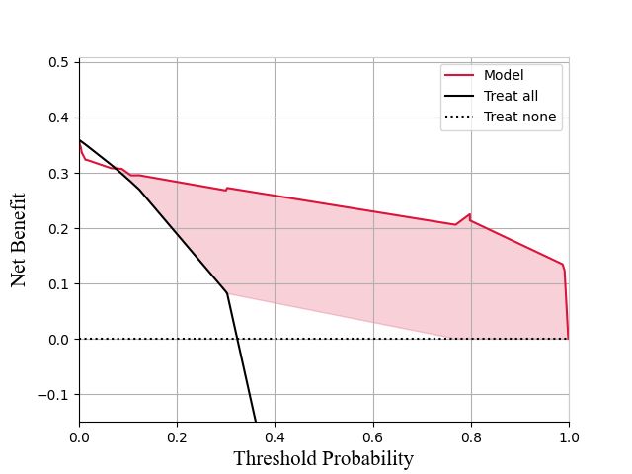

3 需要最后单独TOP15 XGBoost模型测试集的ROC 原图

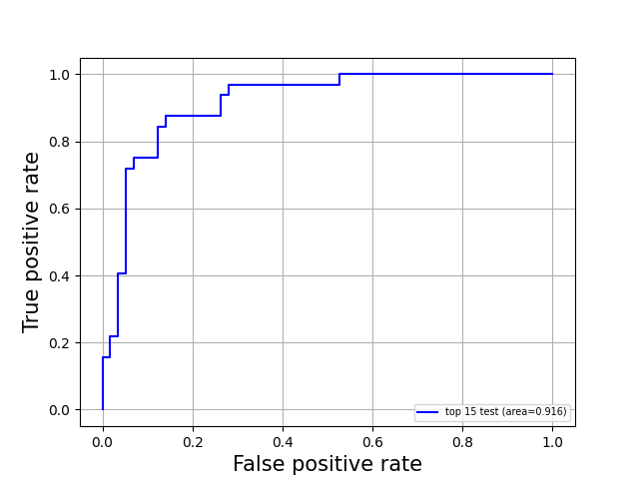

4 能否请老师帮忙做一下最后模型的校准曲线（类似这样的）

